TUGAS DASPRO PERTEMUAN 6
VANDI RADITYA FIRMANSYAH 29

Flowcart 1
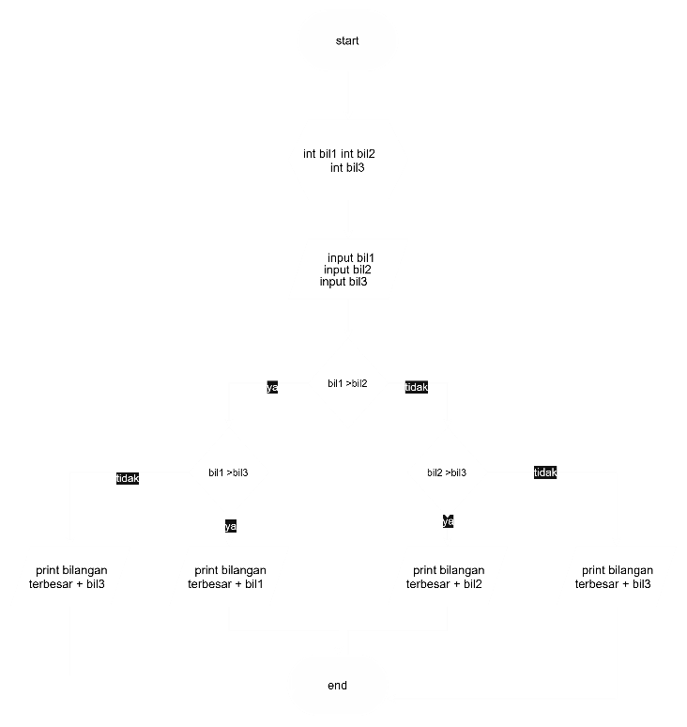
Flowcart2
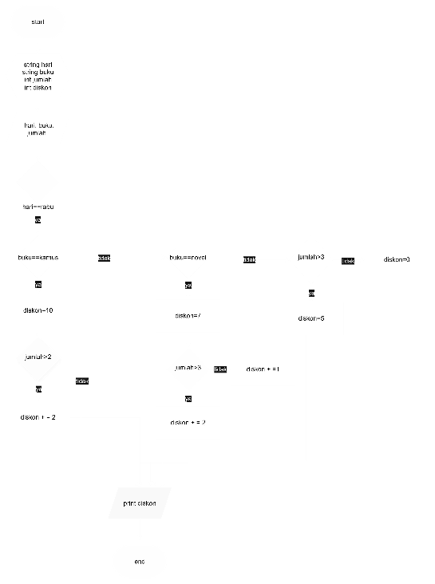
Flowcart 3
